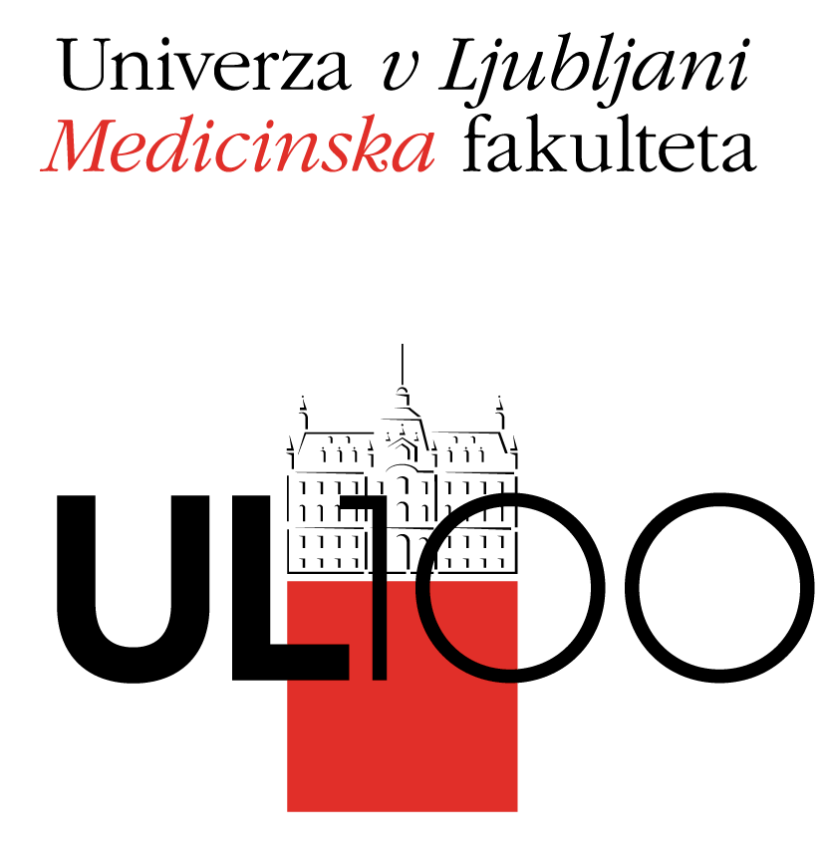

Vrazov trg 2

1000 Ljubljana

E-mail: international.erasmus@mf.uni-lj.si

Telephone.: 00386 1 543 7801

International relation office

University of Ljubljana

Faculty of Medicine

PRIJAVNICA
(Rok za prijave: 17. 6. 2021; prijavnico pošljite na: jerneja.celofiga@mf.uni-lj.si)

Poletna šola »Paliativna oskrba – interdisciplinarni vidik« (30. 06. – 5. 7. 2021)
Del programa bo za lokalne udeležence potekal hibridno. Popoldanski del programa se bo odvijal v živo, mednarodni udeleženci bodo ustrezno prilagojene vsebine prejeli v spletni učilnici.

IME:

PRIIMEK:

EMŠO:

MATIČNA USTANOVA:

SMER ŠTUDIJA:

DATUM ROJSTVA:

KRAJ ROSTVA:

E-MAIL:

S podpisom se strinjam, da se moji osebni podatki uporabijo za potrebe organizacije poletne šole: izdajo certifikatov in aktivacijo uporabniškega imena za dostop do spletnih gradiv poletne šole.

V/Na, _____________________ Podpis:____________________________

